**Jiyoung Diary User manual**

소프트웨어공학 기말과제

2017112184 정지영

github - <https://github.com/Jungjjeong/SoftwareFinalProject_Diary>

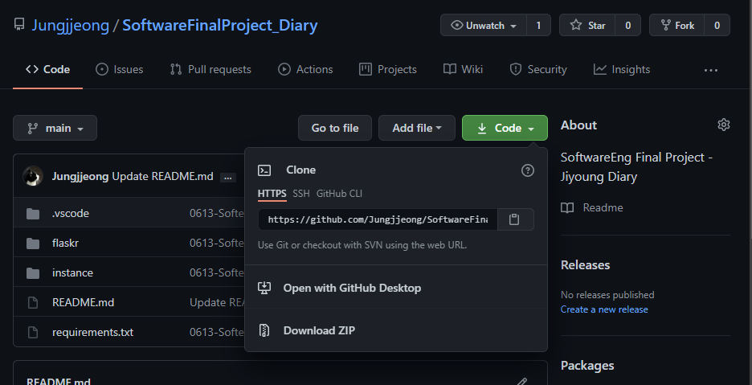

코드를 다운받은 후 밑의 매뉴얼을 읽도록 한다.

**Contents**

**환경 설정** 3

**다이어리 실행** 4

**회원가입 및 로그인** 5

**글 작성** 8

**글 수정 및 삭제** 12

# **환경 설정**

해당 다이어리는 **Flask, SQLlite**를 필요로 하며, **모든 과정은 가상환경 실행 후 수행된다.**

* 필요로 하는 모든 라이브러리와 모듈은 **requirements.txt**를 통하여 다운받는다.



* 플라스크는 FLASK_APP 환경 변수가 지정되지 않은 경우 자동으로 app.py를 기본 어플리케이션으로 인식하지만, 본 프로젝트에서 사용하는 파일의 이름은 app.py가 존재하지 않는다.

따라서 **환경 변수의 값을 변경**해주도록 한다.



* **sqllite DB 내 모든 데이터를 지우고 싶다면 init-db 명령어**를 사용하도록 하자.



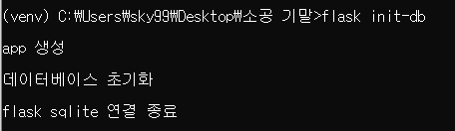

# **다이어리 실행**

* 다이어리 실행은 **flask run** 명령어로 실행한다.

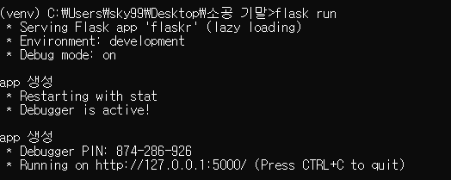

해당 주소로 접속하면 아무런 게시물이 없는 다이어리가 정상적으로 열림을 확인할 수 있다.

<http://localhost:5000/>

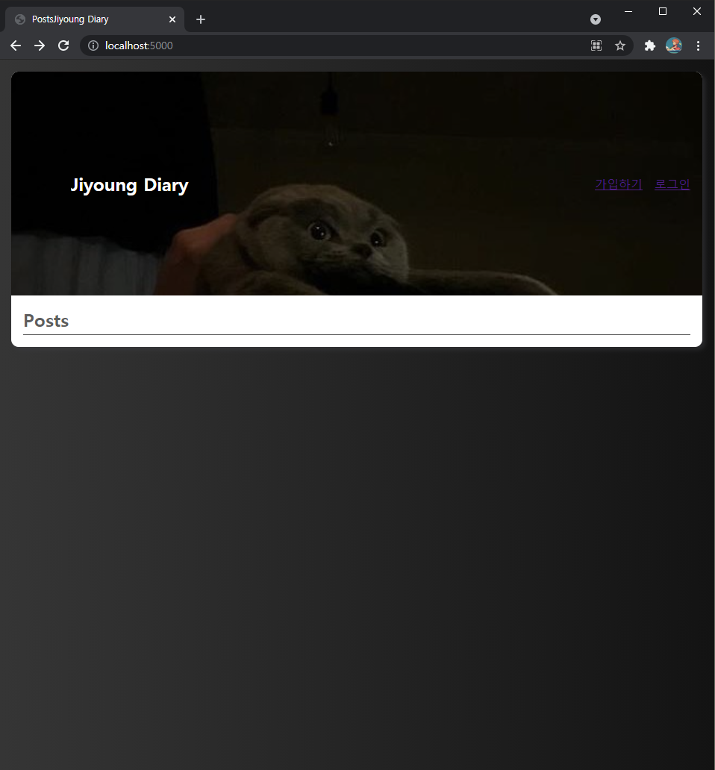

# **회원가입 및 로그인**

* 회원가입

게시물을 작성하고 수정하기 위해서는 **회원 정보가 필요하다.**

첫 방문시 가입하기를 눌러 다이어리에 접근할 수 있는 회원 정보를 만든다.

이미 계정이 있을 시, 옆의 로그인 버튼을 눌러 로그인을 하도록 한다.

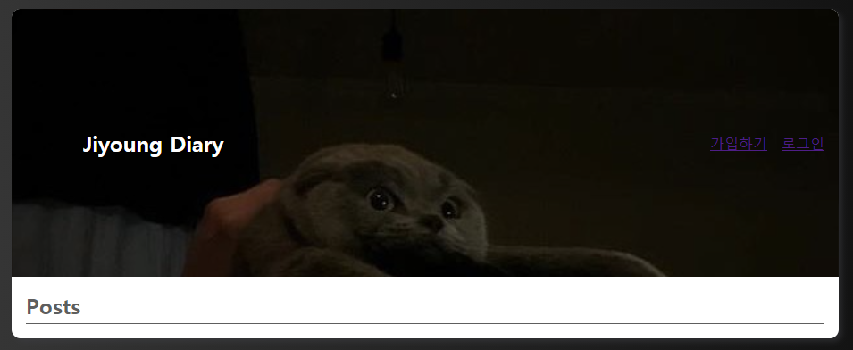

회원 가입을 위해서는 사용자 이름과 비밀번호를 입력한다.

입력하지 않을 시, 회원 정보가 생성되지 않으므로 모든 칸을 채워야 한다.

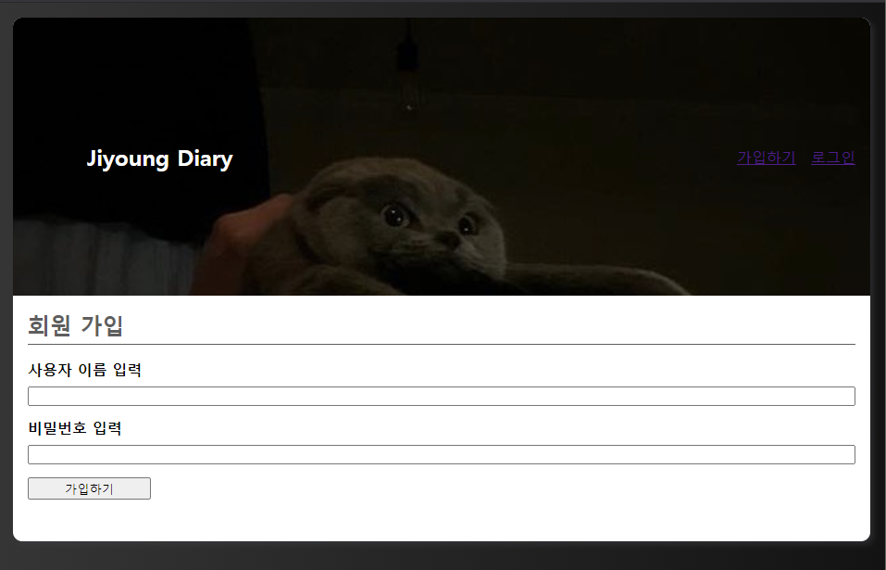

( 빈 칸으로 가입하기를 눌렀을 때

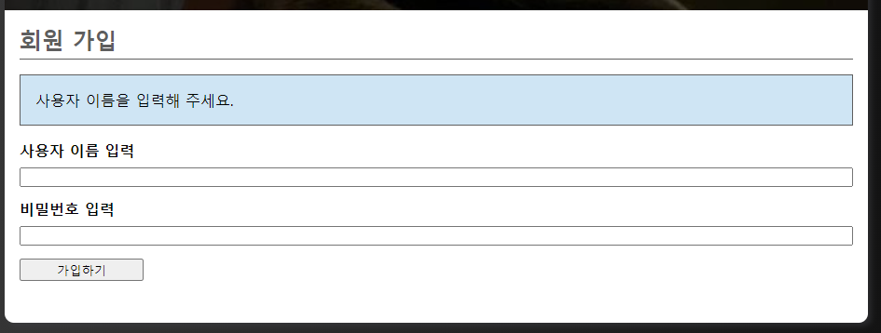

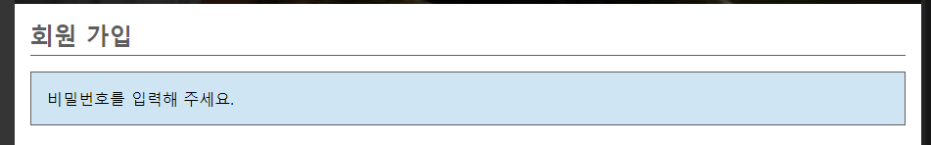

해당 **경고창이 출력된다.** )

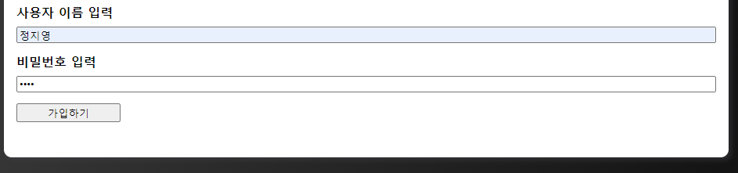

정보를 모두 기입하고 가입하기 버튼을 누르면**, 로그인 화면으로 전환**된다.

가입한 정보로 로그인을 할 수 있다.

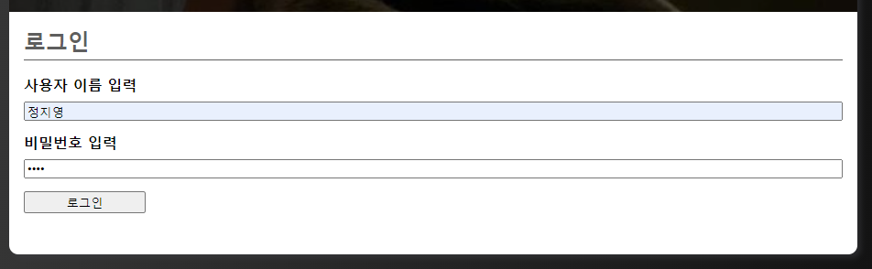

회원 정보가 생성되었으면, 오른쪽에 자신의 이름이 뜸을 확인할 수 있으며,

새로운 글 작성이 가능하다.

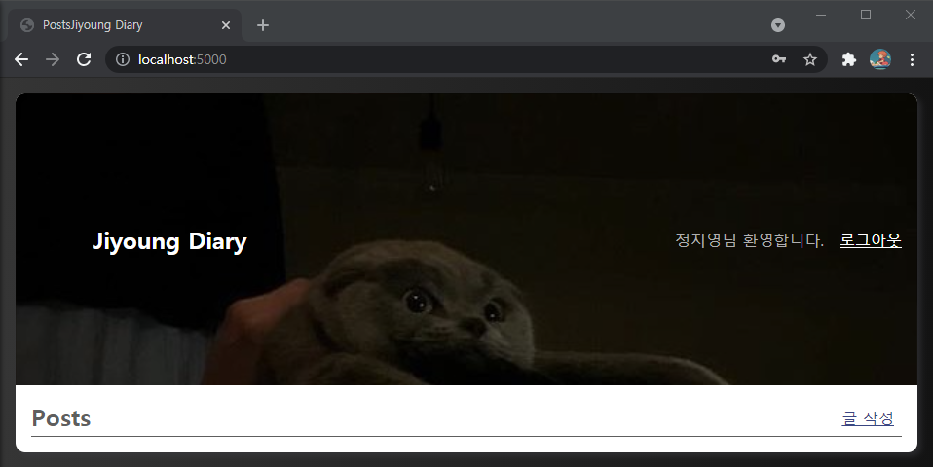

이름 옆 로그아웃 버튼을 누를 시, 정상적으로 로그아웃 되며 초기 화면으로 돌아간다..

# **글 작성**

**‘글 작성’** 버튼을 누르면 새로운 글을 작성할 수 있다.

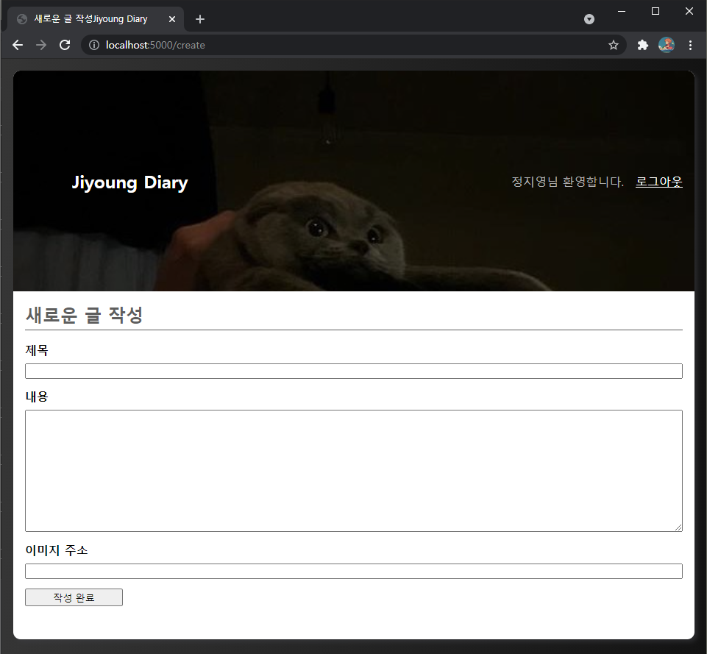

제목, 내용, 이미지 주소를 모두 기입하고 작성 완료를 누를 시,

해당 글이 포스팅 됨을 확인할 수 있다.

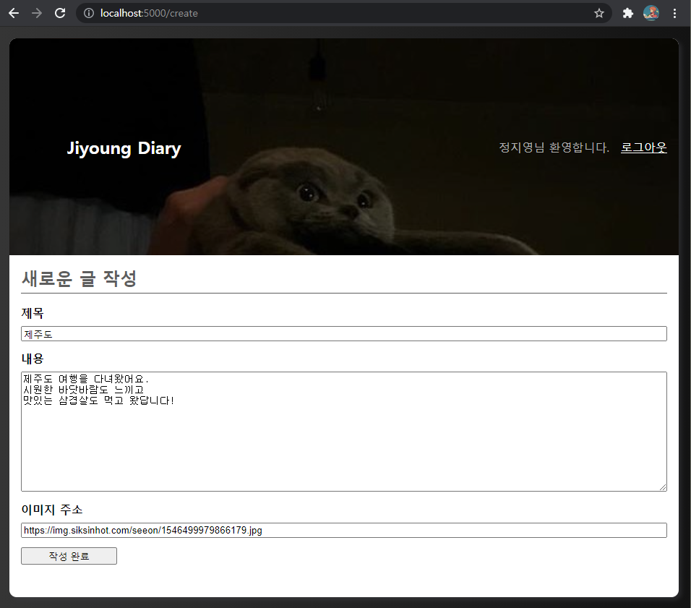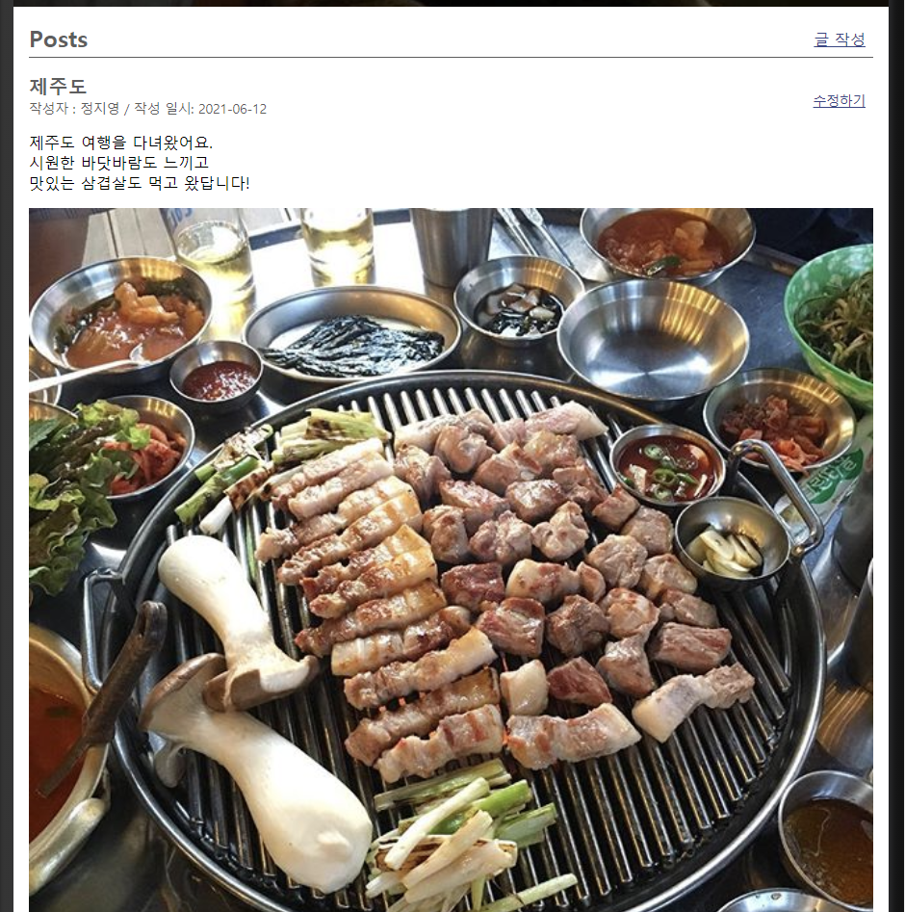

해당 글의 제목 밑에서 **글의 작성자와 작성 일자를 확인**할 수 있다.

새로 작성하는 글은 **최상단에 위치하며, 순서대로 정렬된다.**

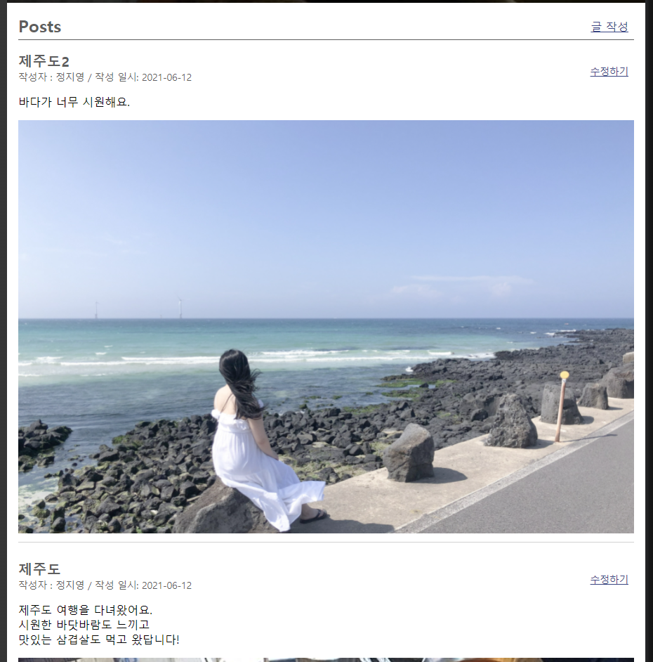

# **글 수정 및 삭제**

* 수정이나 삭제하고 싶은 게시물의 오른쪽에 **‘수정하기’** 버튼이 있다.

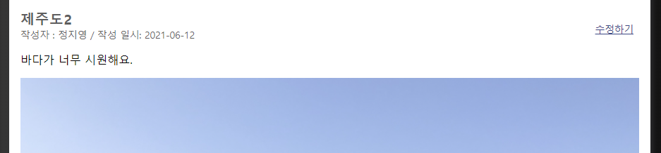

해당 버튼을 클릭하면 기존에 **작성한 내용을 수정할 수 있다.**

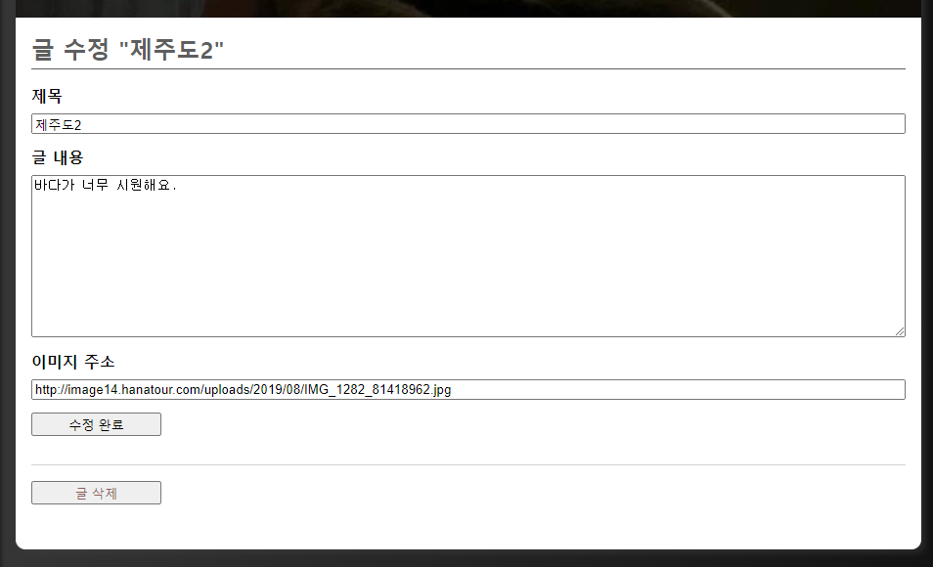

**제목, 내용, 이미지를 모두 수정**할 수 있으며,

**‘수정 완료’** 버튼을 누를 시 정상적으로 반영된다.

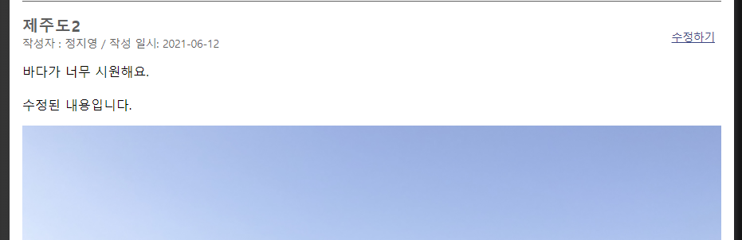

* 수정하기 -> 최 하단의 **‘글 삭제’** 버튼을 누를 시 게시물을 삭제할 수 있다.

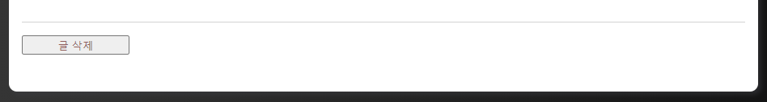

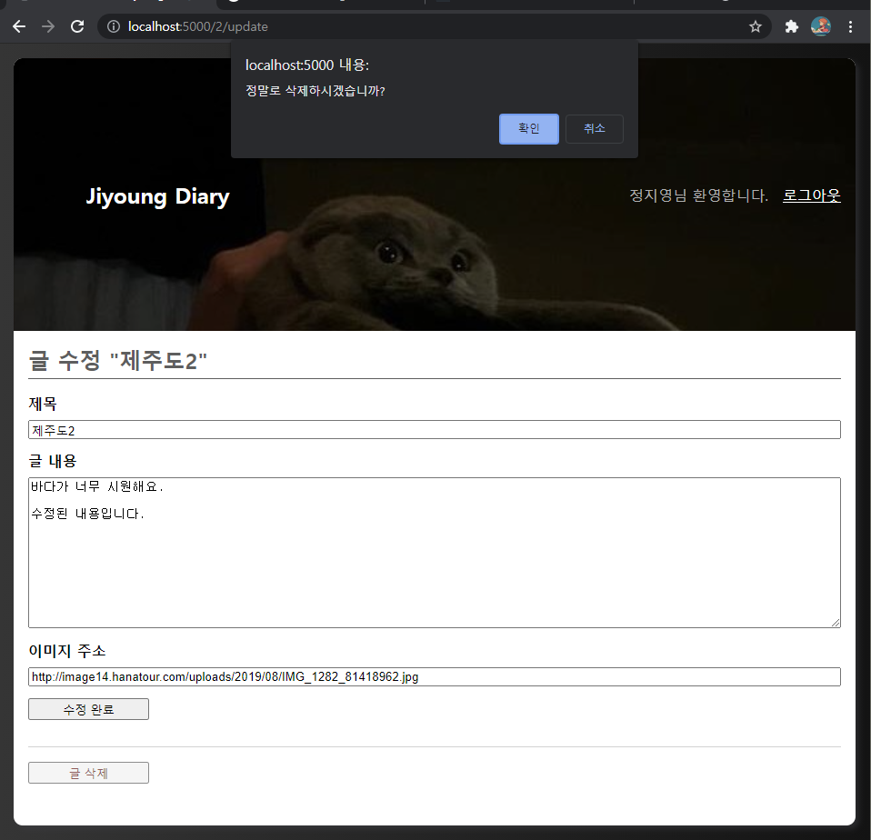

**알림창의 확인 버튼**을 누를 시 해당 게시물은 삭제된다.

**취소 버튼**을 누를 시 해당 수정 화면에서 머무르게 되며, 게시물은 삭제되지 않는다.

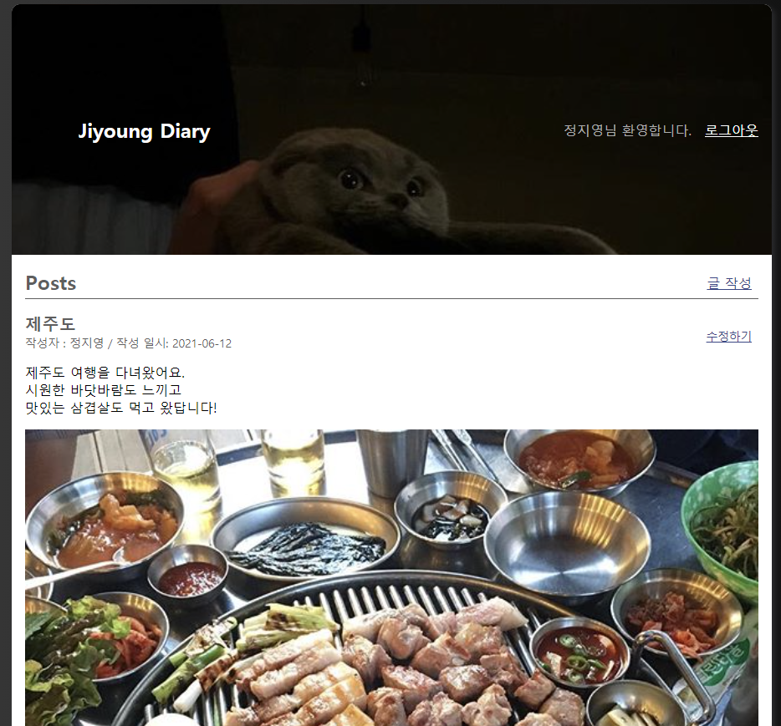

확인 버튼을 누른 후 정상적으로 삭제된 모습을 확인 가능하다.